**10. ¿Los ingenieros industriales tendrán que aprender a programar para adaptarse al futuro?**

Sí, los ingenieros industriales deberán aprender a programar y a manejar tecnologías como la Inteligencia Artificial (IA) y el análisis de datos para adaptarse al futuro, ya que estas herramientas son fundamentales para la automatización, la optimización de procesos y el desarrollo de soluciones eficientes en un entorno laboral cada vez más tecnológico. La formación continua y el desarrollo de nuevas competencias son esenciales para mantenerse competitivo en la ingeniería industrial del futuro.

El ingeniero industrial del 2030 debe tener amplios conocimientos de su carrera, ser innovador; con capacidad de generar nuevos productos, con una cultura de desarrollo sustentable aplicando nuevas prácticas de manufactura: elaboración esbelta y producción limpia. Es capaz de programar equipos con controladores, es bilingüe; diseña bienes y servicios para satisfacer las necesidades, aplica y usa las TIC's, innova procesos, capaz de adecuar tecnologías, tiene flexibilidad en la adaptación de los procesos; impulsa proyectos conjuntos con otras ingenierías y áreas de conocimiento, y tiene una visión innovadora de productos, procesos o servicios.

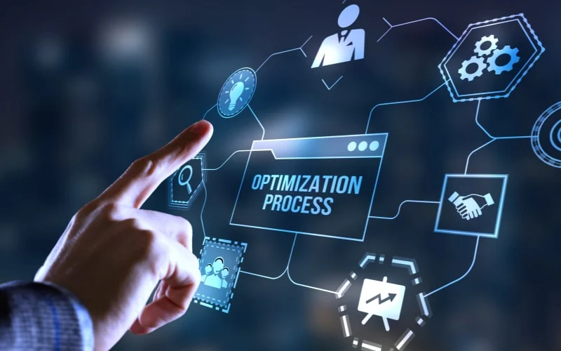

Asociación Nacional de Facultades y Escuelas de Ingeniería (ANFEI). (2019). *Ingeniería industrial en México 2030: Escenarios de futuro* (p. 16). ANFEI. Recuperado de<https://www.anfei.mx/site/wp-content/uploads/2019/04/Libro_Ing_Industrial_2030.pdf>